План – конспект занятия по теме:
Изготовление сувенира «Веника-оберега».
Воспитатель: Ибрагимова Елена Александровна

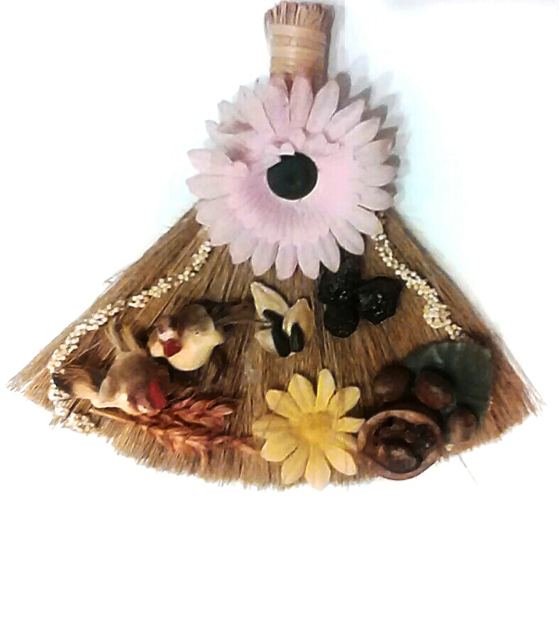
Цель:
- познакомить детей с новым природным материалом - веником, его особенностями;
- прививать интерес к декоративно-прикладному искусству;
- учить украшать сувениры – Венички;
- формировать навыки работать с дополнительными материалами для украшения оберега;
- развивать творческие способности;
- формировать дружеские взаимоотношения в процессе коллективного труда.
Материалы и инструменты:
- заготовки из веника, ленты; клей ПВА; ножницы, фасоль, семечки, шиповник, пшено и различные украшения.
Наглядные пособия: образец оберега.
Ход занятия.
1.Организационный момент
-Подготовка к занятию.
-Объявление темы, целей и задач занятия.
-Создание благоприятной атмосферы, способствующей творческой работе.
2.Объяснение нового материала.
Воспитатель.
Тема нашего сегодняшнего занятия «Веник-оберег». Что же такое оберег? Из толкового словаря С.И.Ожегова: «Оберег – предмет – оберегающий, охраняющий от чего-нибудь». Обереги готовились издавна для защиты дома и его обитателей от плохих духов, болезней, для привлечения домового и задабривания его. Какие вы знаете обереги?
(Ответы детей).
Воспитатель.
Наверное, вы все видели в магазинах так называемые обереги для дома. Фигурки домовых, венички, косы. Забавные веселые домики, соломенные косички, с прикрепленными на них различными фигурками многие другие изделия. Например, подкова над дверью призвана защищать дом, людей; разукрашенный веник вешали в доме как символ, оберегающий от зла, входящего в дом; а яркие венки из цветов и колосьев сулили богатый урожай на следующий год. Сегодня мы будем украшать «Венички».

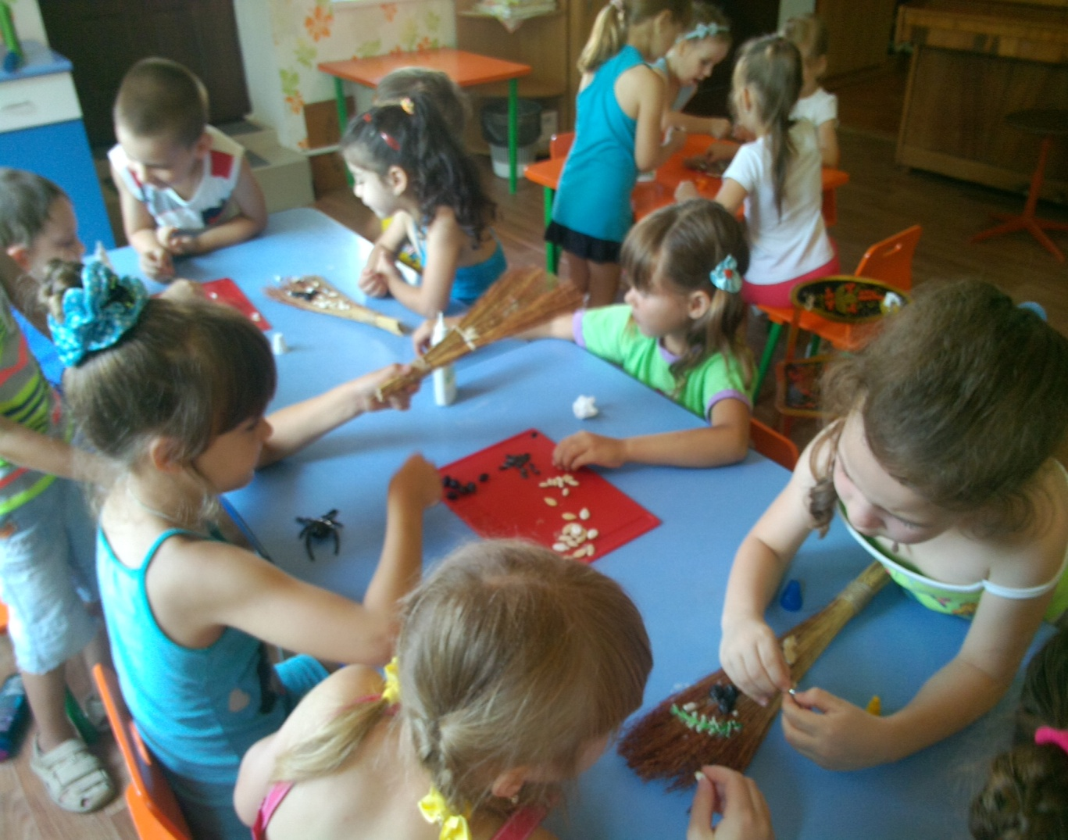
3.Вводный инструктаж. Техника безопасности.
Воспитатель.
Мы не можем выполнять практическую работу, не повторив правила по технике безопасности при работе с ножницами и с клеем.
Техника безопасности при работе с ножницами:
1. При работе внимательно следите за направлением резания.
2. Не держите ножницы лезвием вверх.
3. Не оставляйте ножницы с открытыми лезвиями.
4. Не режьте ножницами на ходу.
5. Не подходите к товарищу во время работы.
6. Передавайте закрытые ножницы кольцами вперёд.
7. Во время работы удерживайте материал левой рукой так, чтобы пальцы были в стороне от лезвия.
Техника безопасности при работе с клеем:
1. С клеем обращайтесь осторожно. Клей ядовит!
2. Нельзя, чтобы клей попадал на пальцы рук, лицо, особенно глаза.
3. При попадании клея в глаза надо немедленно промыть их в большом количестве воды.
4. По окончании работы обязательно вымыть руки и.
5. При работе с клеем пользуйтесь салфеткой.
4.Практическая работа. Технологическая последовательность украшения оберега.
Воспитатель.
Что нам понадобится? Заготовки веничков. Их вам я приготовила заранее.
Украсьте ваш оберег по своему усмотрению. Оформите верхнюю часть веника. Для красоты возьмите красивую декоративную ленточку (тесьму) и закройте ею место крепления.
Затем оформите нижнюю часть веника такой же лентой. Для этого с помощью клея ПВА наклейте ленточку (тесьму) по нижнему краю веника

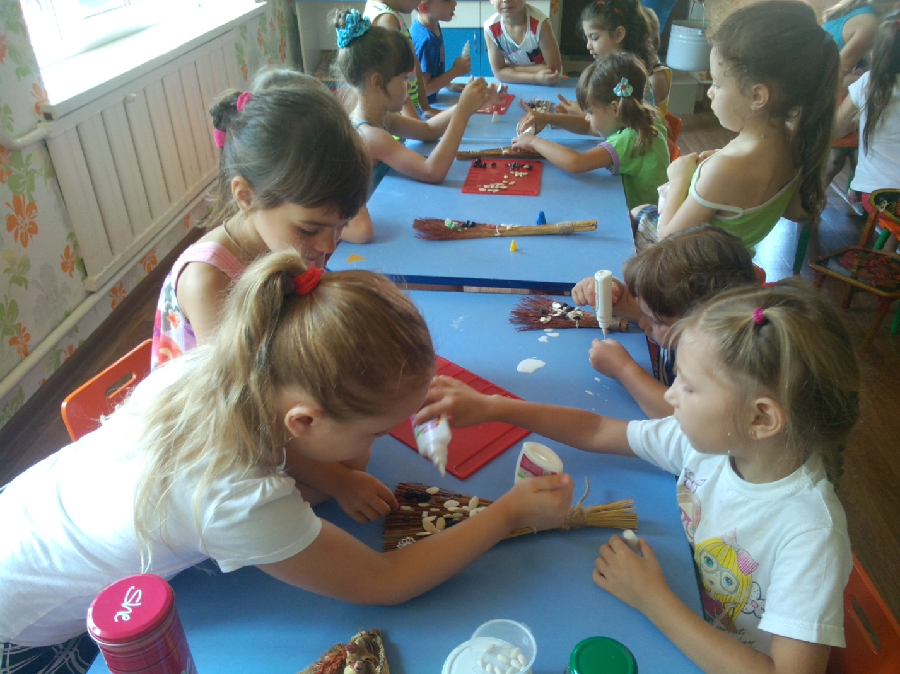

У вас на столе природный материал, который можно разместить в виде композиции на обереге. Сначала крепят крупные детали. Клеят на веник густым клеем ПВА. И уже затем дополняют более мелкими деталями. Не перегружайте композицию. Незачем на этот маленький веник лепить ВСЕ! Продумайте заранее, расположите на веничке просто так всё, что вы будете потом укреплять. Посмотрите, как выглядит. "Поиграйте" с этим, пока не поймете, что вы хотите получить в результате.
С помощью мелких семечек - подсолнуха, тыквы, злаковых, кукурузы - можно выкладывать орнаменты или символы, давая дополнительную силу оберегу.
Некоторые покрывают затем композицию лаком: так будет крепче держаться и дольше.
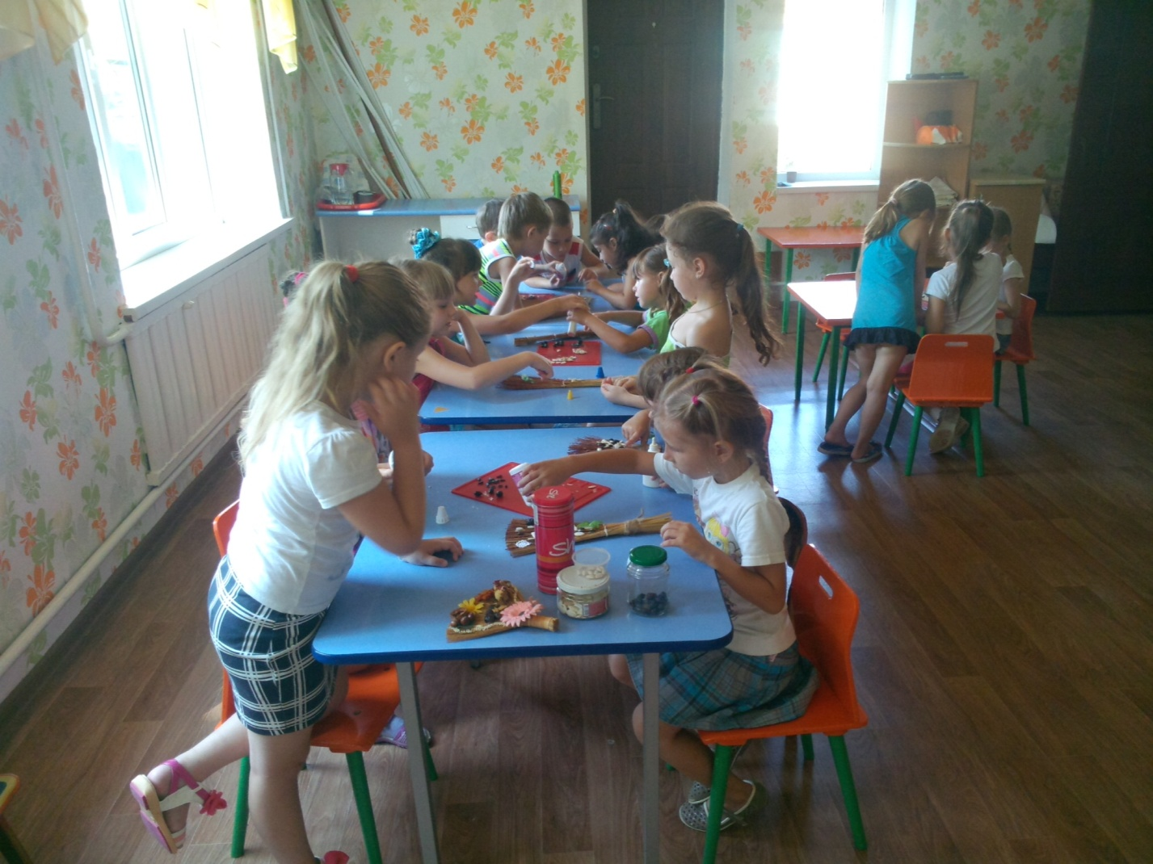

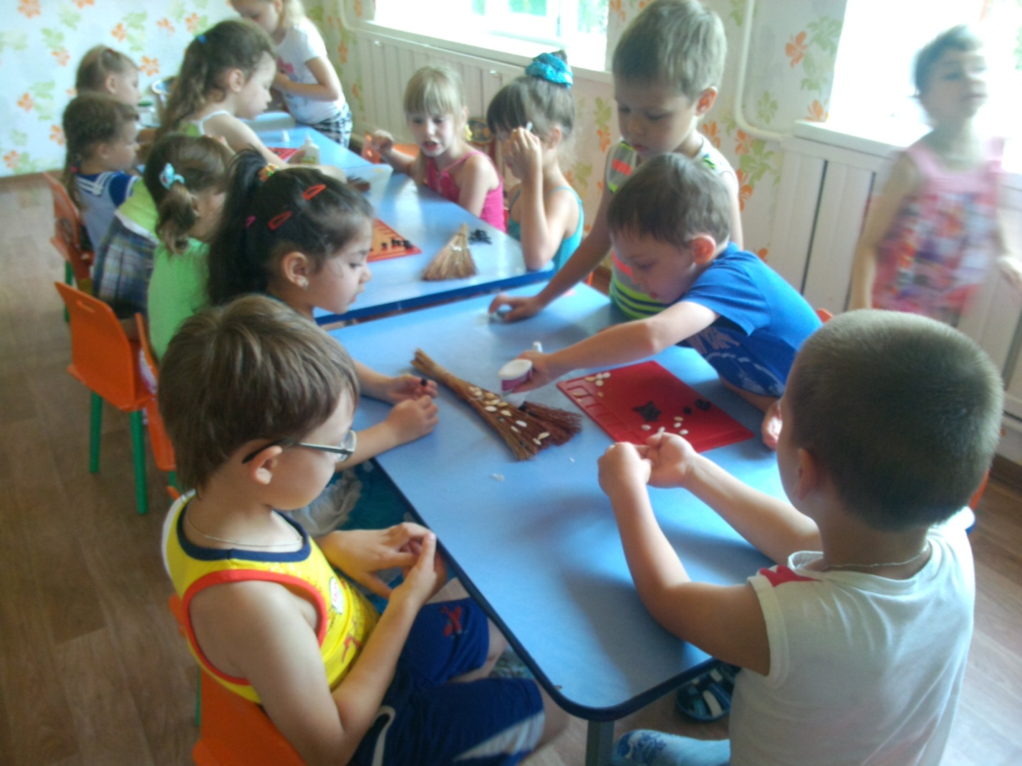

Веник - «оберег» можно повесить в любое место квартиры. Принято считать, что домовой чаще находится на кухне, около домашнего очага. Считалось, что домовой мог обитать и под обычным веником.
На Федорин день (24 сентября) он вообще не покидал своего убежища и в этот день мусор не выносили. Поэтому чаще всего веник вешали на кухне, в том месте, где обитают домовые.
И напоследок один нюанс. Помните, что веник можно вешать ручкой вниз только на входной двери со стороны улицы. Считалось, что в этом положении он обладает способностью останавливать нечистую силу на пороге дома. Такой веник выметал из дома болезни, горе, напасти, нечистую силу. Внутри дома веник вешали только ручкой вверх.
Дальнейшее зависит от вас. Что именно вы будете крепить на этот веник. Если вы делаете оберег в подарок, символы выбирают из того, что вы хотите пожелать тому, кому преподносится подарок.
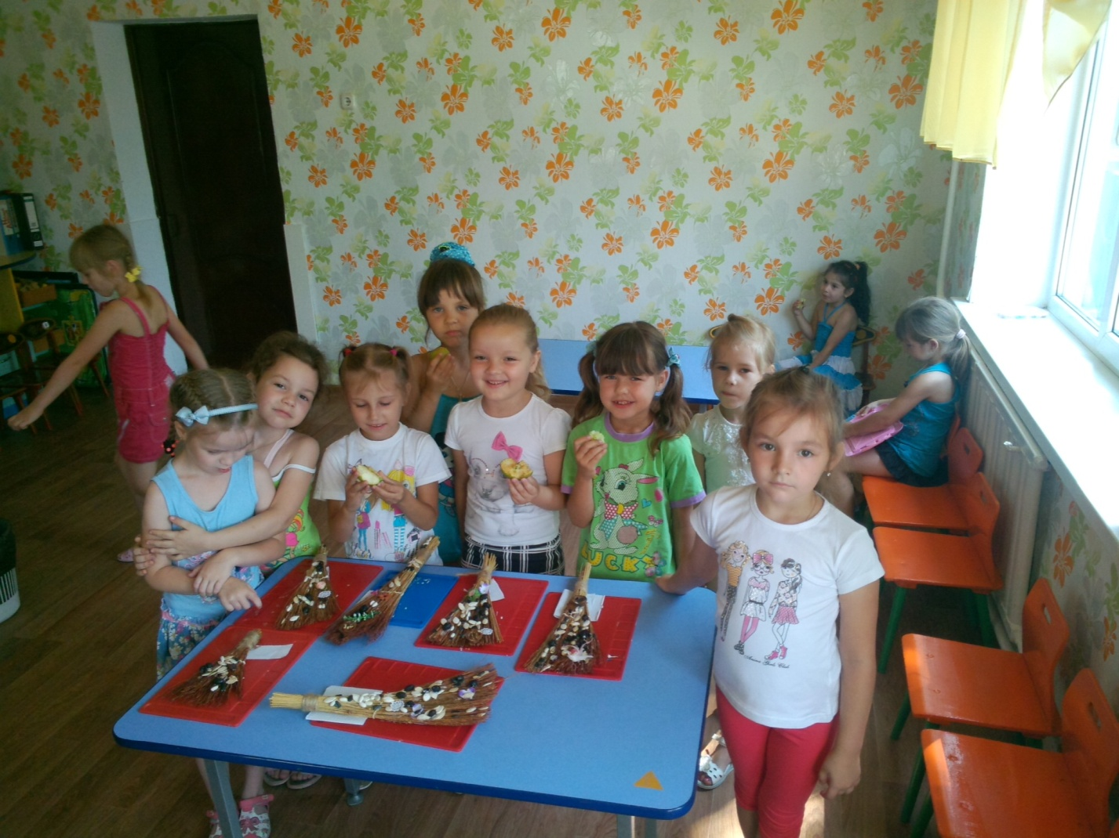
5.Анализ выполненной работы. Мини – выставка.
Воспитатель.
Расскажите, что именно вы разместили на веничке-основе.
(Ответы детей).
Воспитатель.
Оберег – древнейший символ счастья, пусть ваш оберег станет подарком Вашей семье!
